Koostas: Margus Zavatski
Tehniline seletuskiri
Ajavahemikul aprill-juuni (täpne vedude aeg on veel teadmata) on plaanis vedada Paldiski sadamast Lätti 15 tuuliku elementi, mille teenindamiseks on planeeritud laiendada või rajada ajutised läbipääsu laiendused/teed.
Laienduste ja läbipääsu tee rajamisel olemas olevaid teemullet, konstruktsiooni ja katet ei lõhuta. Ehitustöödele eelnev olukord dokumenteeritakse fotode abil.
Ajutised katted rajatakse olemas olevast kattest (asfalt) 3cm kõrgemad, et kaitsta asfaltkatte serva lõhkumist.
Äärekivide kaitseks kasutame plastikust pealesõidurampe, mis paigaldatakse vedude ajal ja eemaldatakse kohe peale veo lõppu.
Ettejääv inventar (tähispostid, liiklusmärgid jne) eemaldatakse vedude ajaks ning paigaldatakse tagasi peale vedude lõppu.
Keila
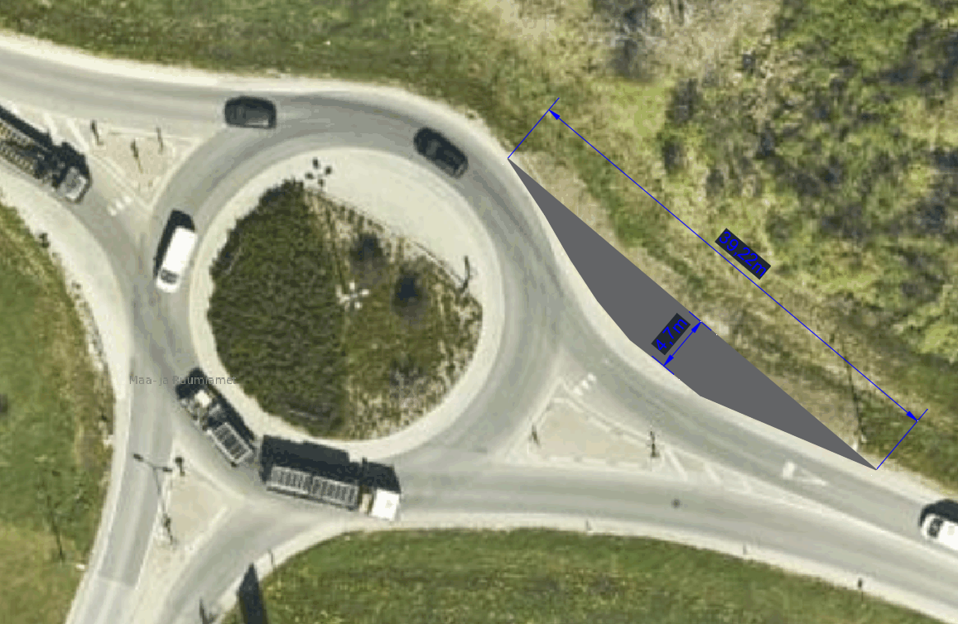
Foto 1 – Keilas, Olerex ja ESPAK ringristmik
Olerexi ja ESPAK ringristmikule on Paldiskisse suunduval suunale ette nähtud ehitada tee laiendus (vt fotot 1). Planeeritud on eemaldada laienduse alt kasvupinnas ja rajada h_{min}=40cm paksune killustikalus, mis kiilutakse freespuruga. Tee muldkeha kasvupinnase kaevamisel ei kaevata (jääb puutumata).
Pärast vedude lõppu likvideeritakse kogu laiendus ja taastatakse haljastus.
Juuliku ringristmik
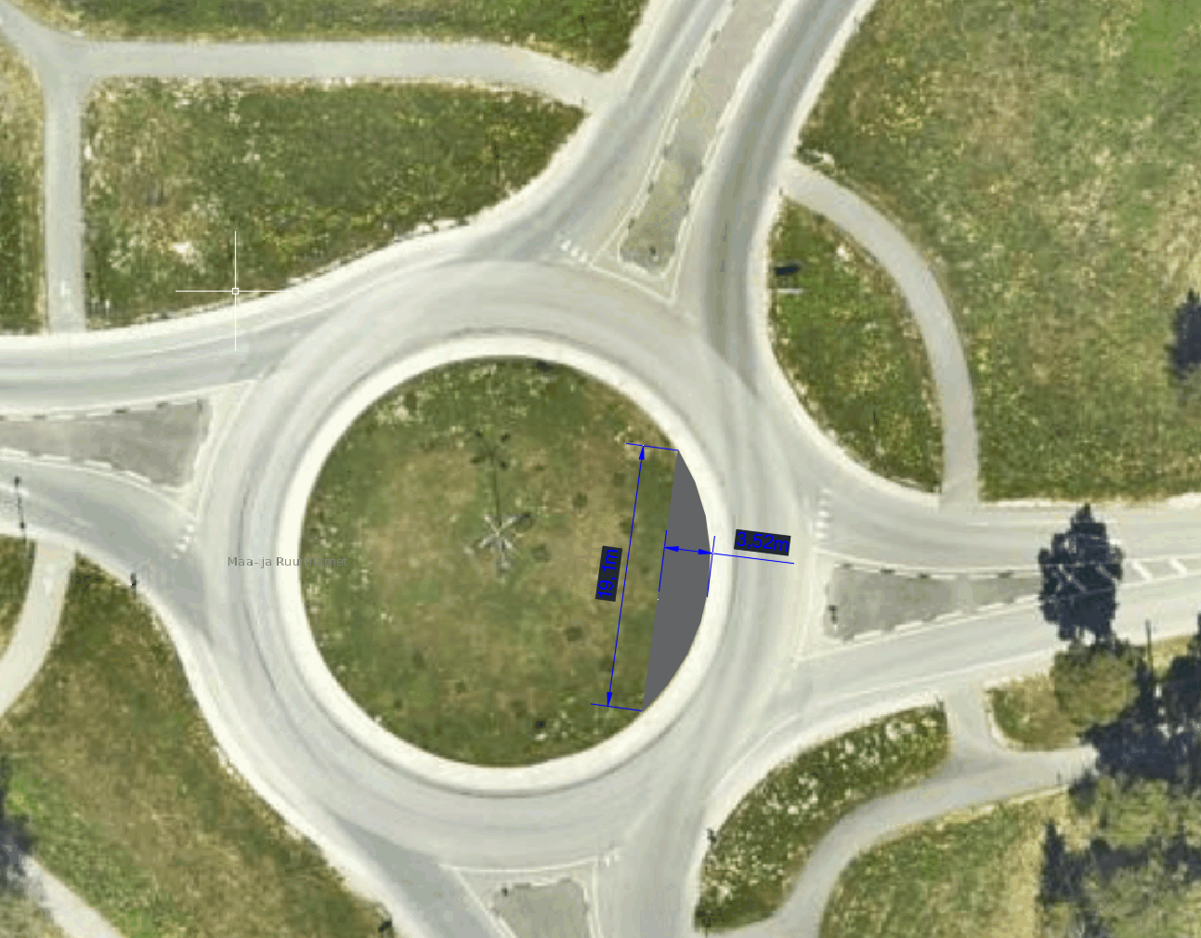
Foto 2 - Juuliku ringristmik
Juuliku külas asuv ringristmik on vaja laiemaks ehitada ida poolselt küljelt. Fotol 2 on tähistatud ala, kust teostatakse kasvupinnase eemaldamine ja rajatakse h_{min}=40cm paksune killustikalus, mis kiilutakse freespuruga. Ringristmiku sisemine osa on ehitatud täringukivist, mis eraldi katmist/kaitsmist ei vaja. Ringi sisemise äärekivi kaitseks kasutame plastikust pealesõidu rampe, mis paigaldatakse vedude ajaks.
Pärast vedude lõppu likvideeritakse kogu laiendus ja taastatakse haljastus.

Tuti ringristmik
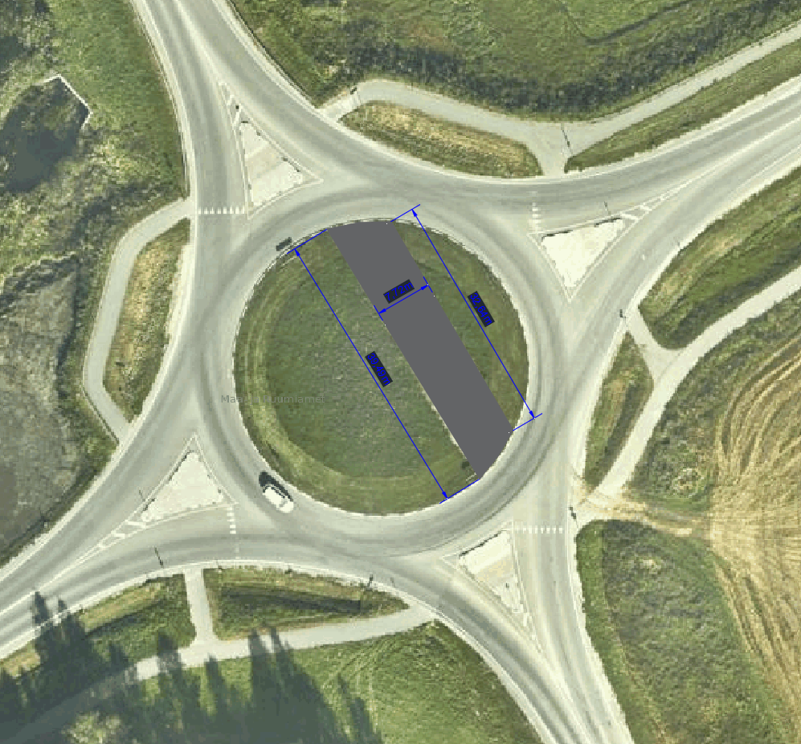
Foto 3 - Tuti ringristmik Raplamaa
Tuti külas asuval ringristmikul on ettenähtud rajada läbipääsutee. Fotol 3 on tähistatud ala, kust teostatakse kasvupinnase eemaldamine ja rajatakse h_{min}=40cm paksune killustikalus, mis kiilutakse freespuruga. Ringi sisemise äärekivi kaitseks kasutame plastikust pealesõidu rampe, mis paigaldatakse vedude ajaks.
Pärast vedude lõppu likvideeritakse läbipääsutee ja taastatakse haljastus.

Abja-Paluoja
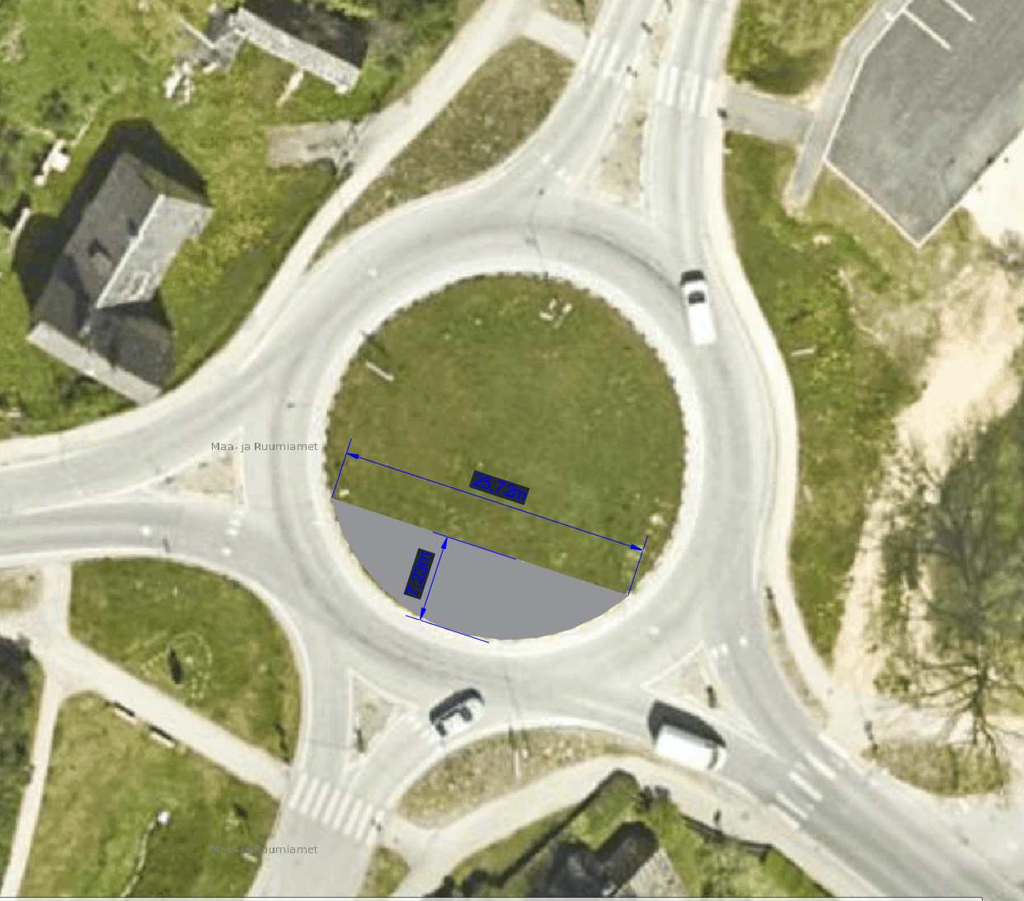
Foto 4 – Abja-Paluoja ringristmik
Abja-Paluojas asuv ringristmik on vaja laiemaks ehitada lõuna poolselt küljelt. Fotol 4 on tähistatud ala, kust teostatakse kasvupinnase eemaldamine ja rajatakse h_{min}=40cm paksune killustikalus, mis kiilutakse freespuruga. Ringristmiku sisemine osa on ehitatud täringukivist, mis eraldi katmist/kaitsmist ei vaja. Ringi sisemise äärekivi kaitseks kasutame plastikust pealesõidu rampe, mis paigaldatakse vedude ajaks.
Pärast vedude lõppu likvideeritakse kogu laiendus ja taastatakse haljastus.

